Weiz.TaskManager项目说明书

**1. 系统简介**

Quartz.net是一个开源的任务调度工具，相当于数据库中的 Job、Windows 的计划任务、Unix/Linux 下的 Cron，但 Quartz 可以把排程控制的更精细，对任务调度的领域问题进行了高度的抽象，实现作业的灵活调度。

Weiz.TaskManager任务管理平台通过window服务来集成Quartz.net 实现作业的调度,只需要修改配置文件和添加相应Job即可完成作业添加，使用简单方便。

**2. 项目结构**

**系统目前包含八个项目组成：**

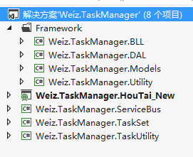

Weiz.TaskManager.HouTai_New 1. 任务后台管理系统，任务，。

Weiz.TaskManager.Tasks 2. 所有作业任务的集合，目前只有一个TestJob。

Weiz.TaskManager.ServiceBus 3. 集成Quartz.netwindow服务，通过window服务来承载调度Weiz.TaskManager.Tasks 的各个任务Job。

Weiz.TaskManager.TaskUtility 4. 操作任务的公共类库。

Weiz.TaskManager.Utility 5. 整个平台的公共类库

Weiz.TaskManager.Models

Weiz.TaskManager.BLL

Weiz.TaskManager.DAL

**3. 详细说明**

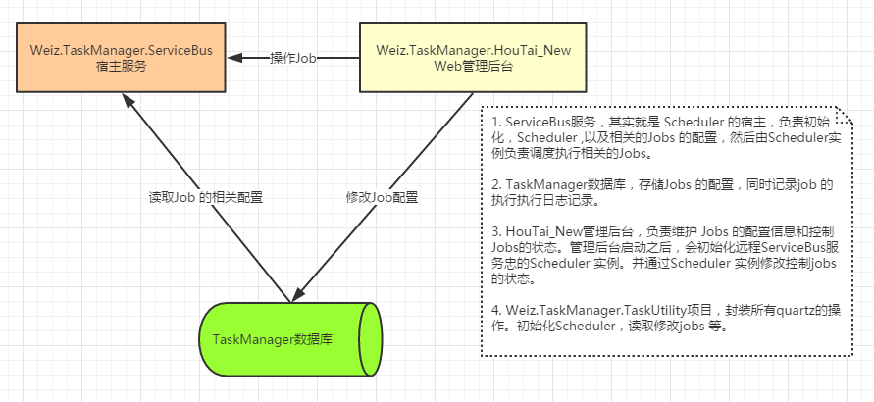

1. ServiceBus服务，其实就是 Scheduler 的宿主，负责初始化，Scheduler ,以及相关的Jobs 的配置，然后由Scheduler实例负责调度执行相关的Jobs。

2. TaskManager数据库，存储Jobs 的配置，同时记录job 的执行执行日志记录。

3. HouTai_New管理后台，负责维护 Jobs 的配置信息和控制Jobs的状态。管理后台启动之后，会初始化远程ServiceBus服务忠的Scheduler 实例。并通过Scheduler 实例修改控制jobs 的状态。

4. Weiz.TaskManager.TaskUtility项目，封装所有quartz的操作。初始化Scheduler，读取修改jobs 等。

**4. 数据库**

在\Documents 目录下 找到”SQL合并脚本_20150911.sql”执行创建相关表和初始数据。

**5. 系统配置**

系统中所有的作业信息，都存储在数据库或是配置文件中。window 宿主服务启动时，会自动读取相应的配置的job任务，完成任务的初始化和调度。

**6. 其他**

1．Weiz.TaskManager 支持数据库配置和配置文件配置两种方式。如果不需要后台管理端，也可以直接使用 window 服务 + 配置文件的模式。

2．web管理后台的初始登录账户：admin test123